Неделя безопасности дорожного движения Дата проведения: с 13 по 20 марта 2019 года

- период с 13 по 20 март 2019 года в МКОУ «Калинская СОШ» была проведена профилактическая неделя по снижению детского дорожно-транспортного травматизма. «Неделя безопасности» призвана привлечь внимание всех участников дорожного движения к вопросу правильного поведения и безопасности на проезжей части и вблизи ее.

Цель «Недели безопасности»: привить детям уважение к себе и другим участникам дорожного движения, быть внимательными на дорогах и беречь свою жизнь и здоровье!

- нашей школе были проведены различные по форме мероприятия, направленные на предупреждение дорожного травматизма. Учащиеся начальной школы участвовали в играх и викторинах на знание правил дорожного движения, сигналов светофора, правил поведения в общественном транспорте и на дороге.

Было организовано и проведено практическое занятие по правилам дорожного движения с учащимися 1-4 классов. Также был проведен инструктаж по ПДД в каждом классе, рассмотрен безопасный маршрут «дом-школа-дом» для каждого ученика.
20 марта прошел конкурс рисунка «Мы за безопасность на дорогах».

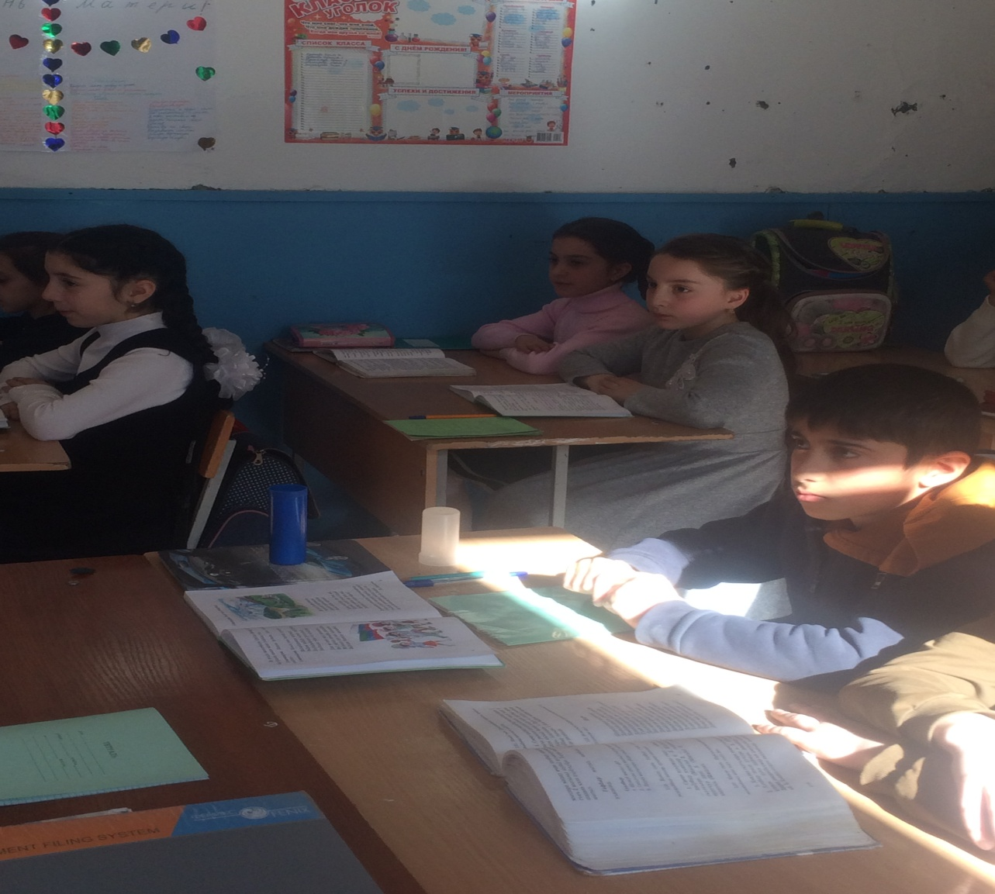
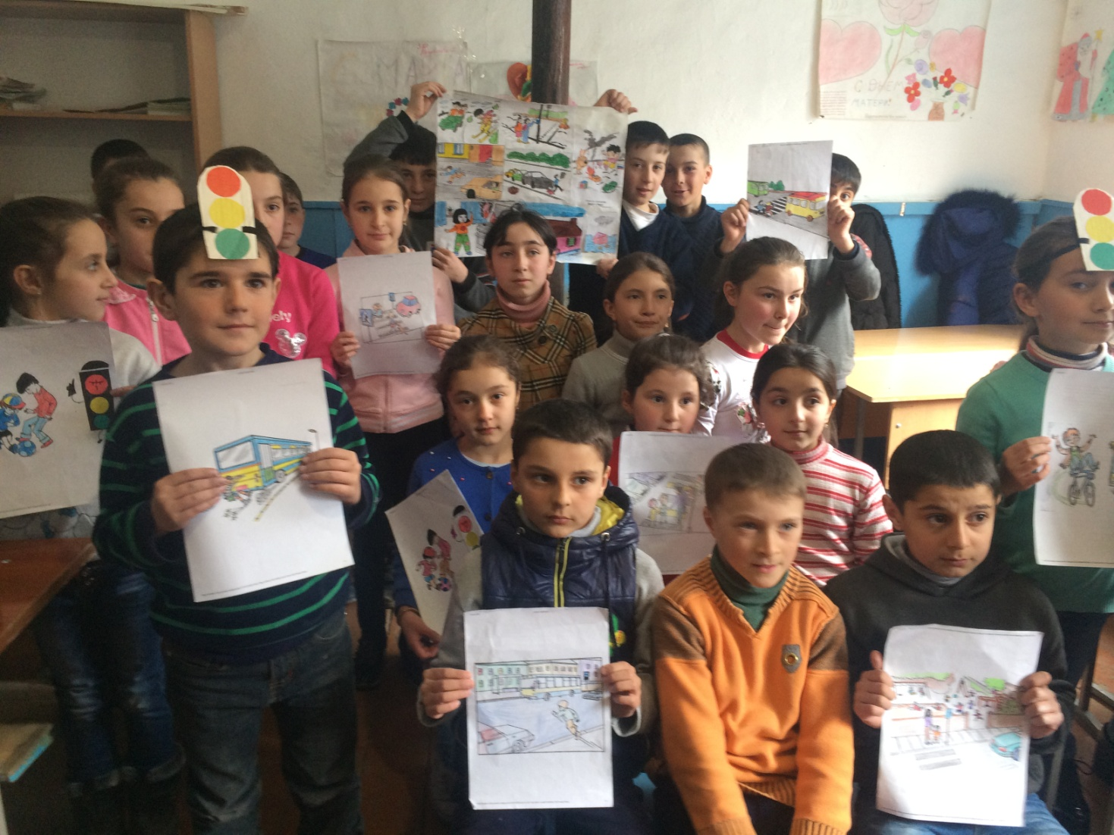

18 марта среди учащихся школы была проведена викторина на тему: «Улица полна неожиданностей!». Вопросы и примеры из жизни вызвали у детей большой интерес.
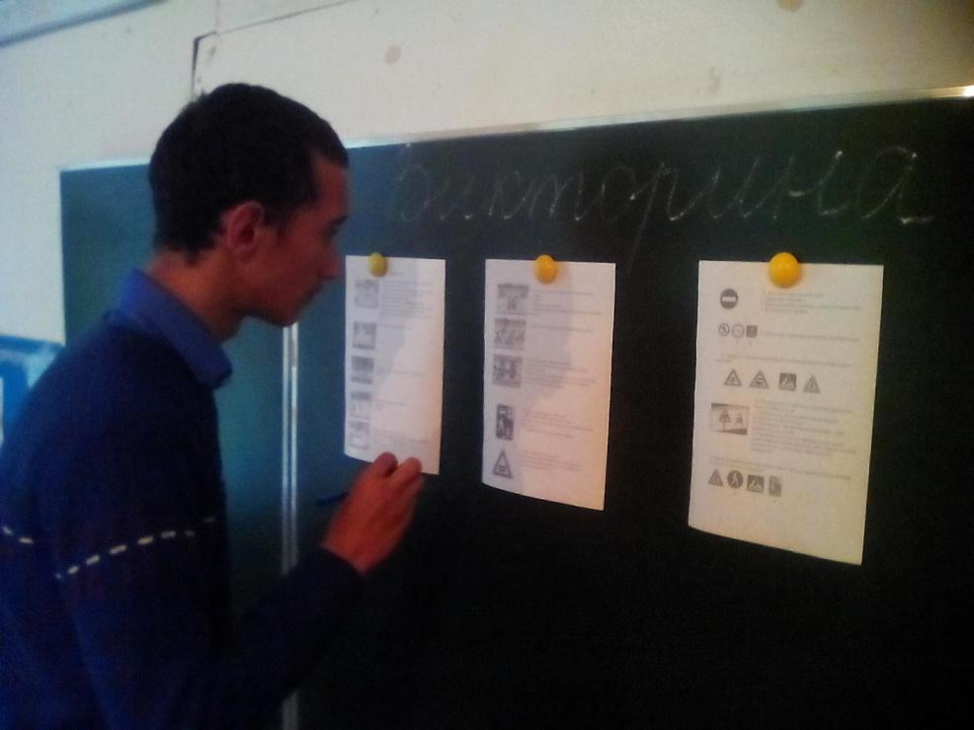

Всю неделю с учащимися проводились классные часы. В 1,2 классах прошел классный час "В гостях у Светофорика". В ходе урока вспомнили правила, которые должны соблюдать пешеходы; из разрезных картинок складывали дорожные знаки, играли в игру "Это я ,это я».

  - 5,6 классах прошел класс «Знай правила дорожные». С учащимися была проведена викторина по правилам дорожного движения. В ходе мероприятия учащиеся повторили правила дорожного движения. Были проанализированы ситуации на дорогах, которые ведут к детскому травматизму.

Классный час по ПДД в 7 классе "Зеленый нам дорогу открывает". Мероприятие в форме конкурса с целью привлечения внимания школьников

- проблемам безопасности на дорогах.

  - 9 классе проведен классный час «Я шагаю по улице». Проведена эстафета водителей, конкурс «Скорая помощь», конкурс пантомимы « Угадай-ка», игра «Автомультик», «Велосипедист».

Проведены родительские собрания в 1-9 классах, на которых вопросам профилактики детского дорожно-транспортного травматизма было уделено особое внимание. Также был проведен инструктаж по ПДД в каждом классе. В конце каждого учебного дня «Недели безопасности» классными руководителями проводились пятиминутки по ПДД.

Во всех классах просмотрены видеофильмы по профилактике детского дорожно-транспортного травматизма.

19 марта нашу школу посетил инспектор ГИБДД. Основным вопросом беседы стало безопасное поведение на улицах и дорогах. Ребята повторили правила для пешеходов, знаки дорожного движения. Встреча прошла в форме диалога, где ребята отвечали на вопросы инспектора и сами задавали вопросы. Инспектор поблагодарил педагогов и детей за хорошие знания правил дорожного движения.

  - течение этой недели был откорректирован Паспорт дорожной безопасности, обновлен информационно-справочный стенд в коридоре

школы, обновлены уголки по изучению правил дорожного движения по классам.
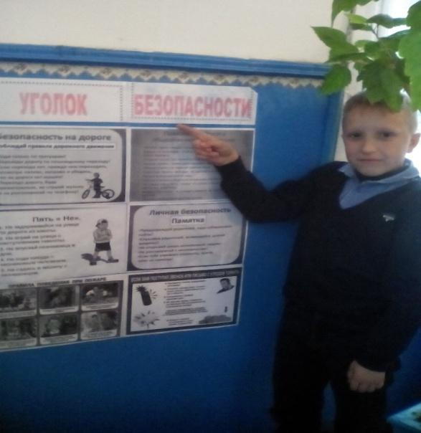

Обучающиеся с 1 по 9 класс обеспеченны светоотражающими элементами на 100%.
